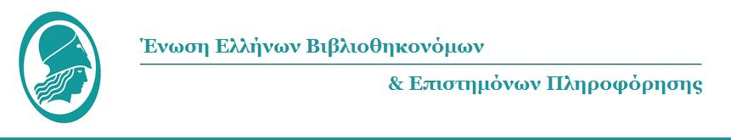
Ακαδημίας 84 (ημιώροφος), 106 78 Αθήνα, Τηλ: 6942963386, info@eebep.gr http://www.eebep.gr

ΑΙΤΗΣΗ ΕΓΓΡΑΦΗΣ ΒΙΒΛΙΟΘΗΚΗΣ ΜΕΛΟΥΣ
Ονομασία βιβλιοθήκης
Είδος βιβλιοθήκης
Φορέας στον οποίο ανήκει
Ταχυδρομική διεύθυνση
Τηλέφωνο
Ηλεκτρ. ταχυδρομείο
Ιστότοπος
Υπεύθυνος βιβλιοθήκης
Αριθμός υπαλλήλων που απασχολούνται στη βιβλιοθήκη
Αριθμός υπαλλήλων με ειδίκευση στην επιστήμη της πληροφόρησης

